CÂU HỎI ÔN TẬP
Bài tâp 1. Hệ lực không gian
Hình lập phương ABCDEFGO có các cạnh bằng 2m, các lực được đặt tại các đỉnh E, G và D có trị số: F₁ = 10 N, F₂ = 20$\sqrt{2}$N, F₃ = 30$\sqrt{3}$ N.
- Xác định hình chiếu của véc tơ chính lên các trục tọa độ.
- Xác định mô men chính đối với các trục tọa độ.
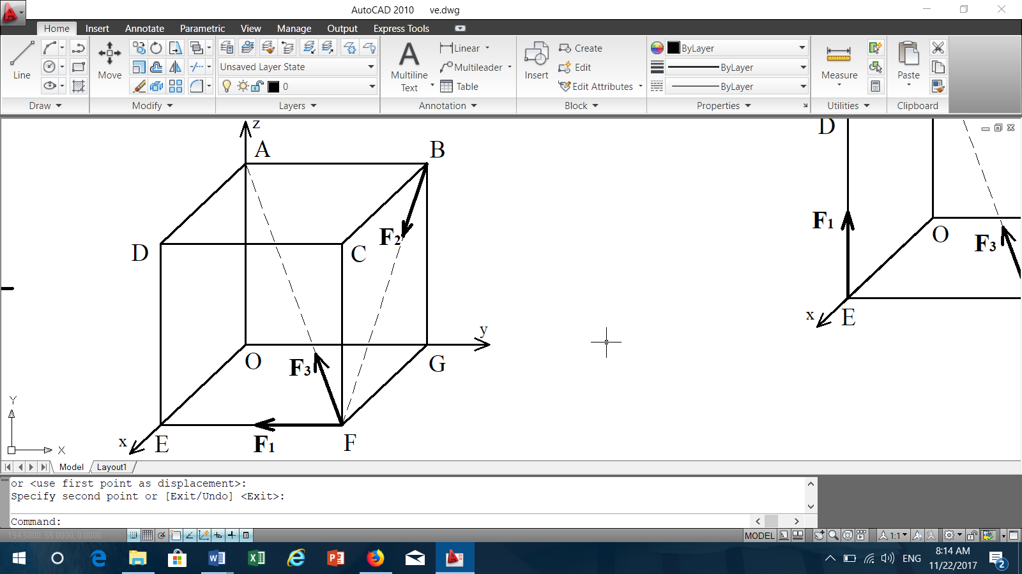 | 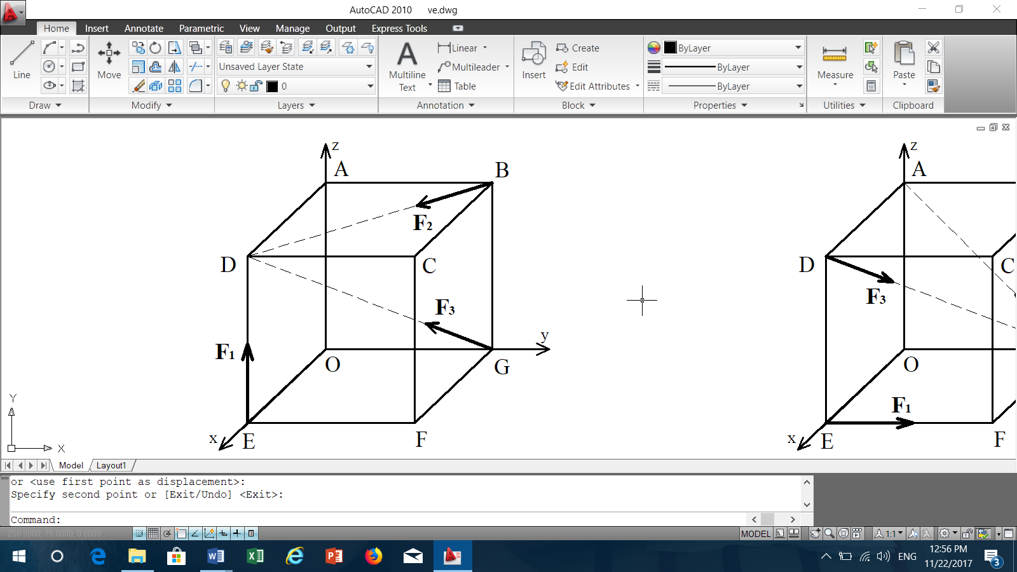
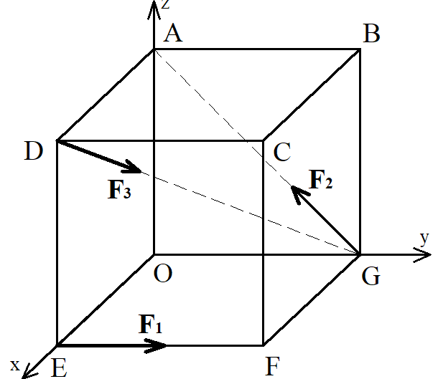 | 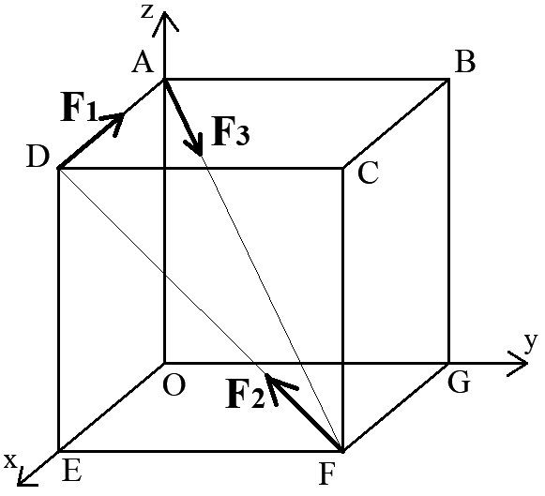
Bài tập 2. Chuyển động quay của vật rắn
- Một trục máy đang quay với tốc độ 1500 vòng/phút thì giảm tốc xuống còn 600 vòng/phút và quay được 450 vòng. Xem như trục quay chậm dần đều
- Xác định gia tốc góc của trục trong giai đoạn giảm tốc đó.
- Xác định tốc độ quay của trục ứng với thời điểm trục quay được 6 giây.
- Một trục máy từ trạng thái đứng yên rồi quay nhanh dần đều, sau 60 giây nó quay với tốc độ 1500 vòng/phút.
- Xác định gia tốc góc của trục trong giai đoạn giảm tốc đó.
- Xác định tốc độ quay và số vòng quay của trục ứng với thời điểm trục quay được 2 phút.

- Một động cơ đang quay với vận tốc n = 1500 vòng/phút thì được hãm lại. Sau khi hãm, động cơ quay chậm dần đều và quay được 100 vòng thì dừng hẳn.
- Xác định gia tốc góc của trục trong giai đoạn giảm tốc đó.
- Xác định tốc độ quay của trục ứng với thời điểm trục quay được 3 giây.
- Một trục máy trong giai đoạn giảm tốc quay chậm dần đều, từ vận tốc 1800 vòng/phút xuống còn 900 vòng/phút mất thời gian 2 phút .
- Xác định gia tốc góc của trục trong giai đoạn giảm tốc đó.
- Xác định tốc độ quay và số vòng quay của trục ứng với thời điểm trục quay được 40s.

Bài tập 3. Hệ lực phẳng
Câu 1  Dầm chịu tác dụng của các lực P₁ = 800 N, P₂ = 400 N, m = 80 Nm. Xác định phản lực tại các gối tựa. | 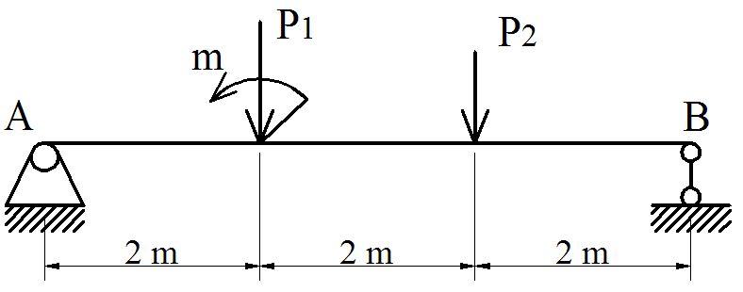
Câu 2  Dầm chịu tác dụng của các lực F₁ = 80 N, F₂ = 20 N, m = 10 Nm. Xác định phản lực tại các gối tựa. | 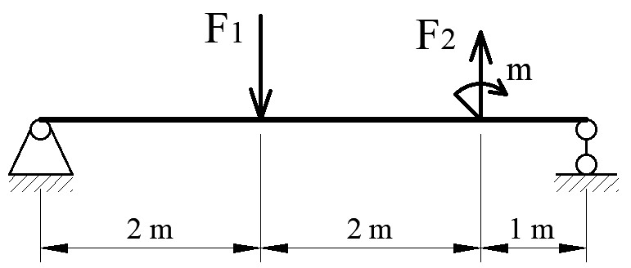
Câu 3  Dầm chịu tác dụng của các lực P₁ = 900 N, P₂ = 200 N, m = 80 Nm. Xác định phản lực tại các gối tựa. | 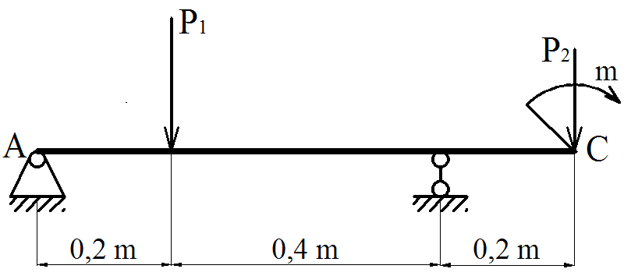
Câu 4  Một dầm được đặt lên hai gối tựa, chịu tác dụng của các lực: F₁ = 700 N, F₂ = 1200 N, m = 500 Nm. Xác định phản lực tại các gối tựa. | 

